本溪市明山区人民政府办公室
2018年度部门决算

目 录

第一部分 本溪市明山区人民政府办公室概况
一、 主要职责
二、 部门决算单位构成
第二部分 本溪市明山区人民政府办公室2018年度部门决算报表
一、2018年度收入支出决算总表
二、2018年度收入决算表
三、2018年度支出决算表
四、2018年度财政拨款收入支出决算表
五、2018年度一般公共预算财政拨款收入支出决算表
六、2018年度一般公共预算财政拨款基本支出决算表
七、2018年度政府性基金预算财政拨款收入支出决算表
八、2018年度财政专户管理资金收入支出决算表
九、2018年度一般公共预算财政拨款“三公”经费支出决算表
- 本溪市明山区人民政府办公室2018年度部门决算情况说明
第四部分 名词解释

第一部分 本溪市明山区人民政府办公室概况
一、主要职责
（一）协助区政府领导检查督促各街道办事处和区政府各部门贯彻落实国务院、省政府、市政府和区政府的各项政策、法规、规章及工作部署。
（二）紧紧围绕区政府各个时期的中心任务和工作重点，超前开展调查研究，科学地进行综合分析，主动提出建议，协助拟订有关政策措施。
（三）协助区政府领导协调区政府各部门、各街道之间的工作。
（四）负责区政府日常文书处理，区政府各种会议事务和区政府、区政府领导重要活动的组织安排。
（五）负责组织起草或审核以区政府、区政府办公室名义发布的公文和区政府领导的重要讲话、报告；指导全区行政机关的公文处理工作。
（六）负责处理上情下达、下情上报工作，及时采编各类信息，全面反映全区经济和社会发展动态，为区政府领导决策服务。
（七）办理人大代表议案、建议和政协委员提案；指导全区政府系统办理人大代表议案、建议和政协委员提案工作；负责处理人民群众来信来访中的有关问题。
（八）做好区领导外出、下基层、来宾接待等服务工作。
（九）负责区政府总值班工作，及时向区政府领导同志报告重要情况，协助处理各部门和各街道向政府反映的重要问题。
（十）归口管理区政府法制办、区信息中心等部门。
（十一）办理区政府领导交办的其他工作。
二、部门决算单位构成
纳入本溪市明山区人民政府办公室2018年部门决算编制范围的二级预算单位包括：
1、区政府办公室
2、区信息中心
3、区人防办
4、区民委
5、区法制办

第二部分本溪市明山区人民政府办公室2018年度部门决算公开报表

表一:2018年度收入支出决算总表
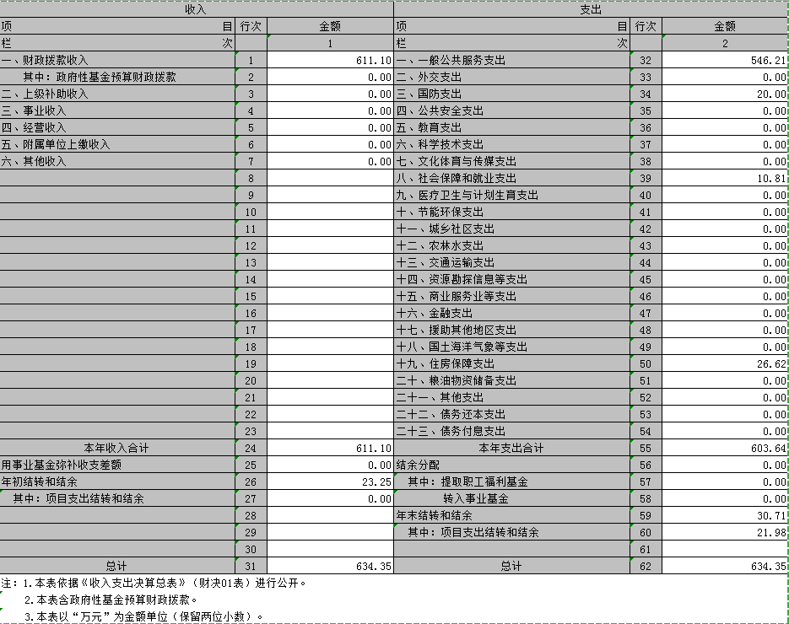

表二：2018年度收入决算表
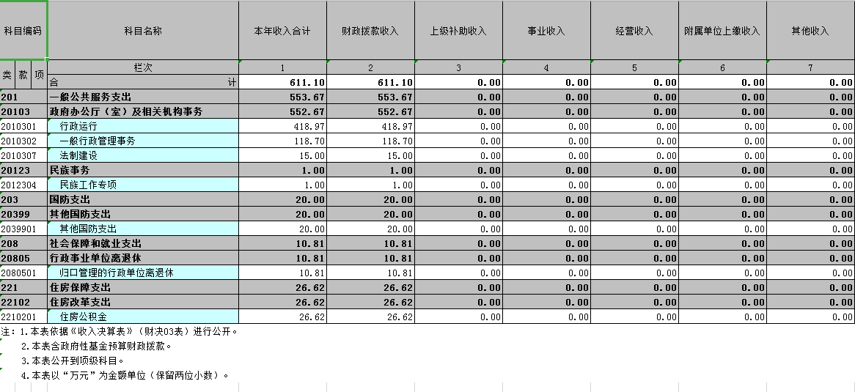

表三：2018年度支出决算表
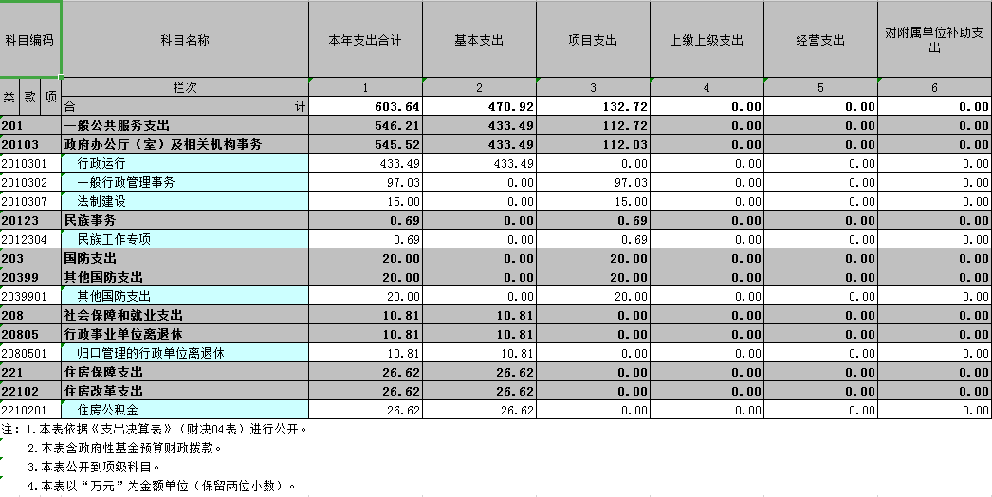

表四：2018年度财政拨款收入支出决算表
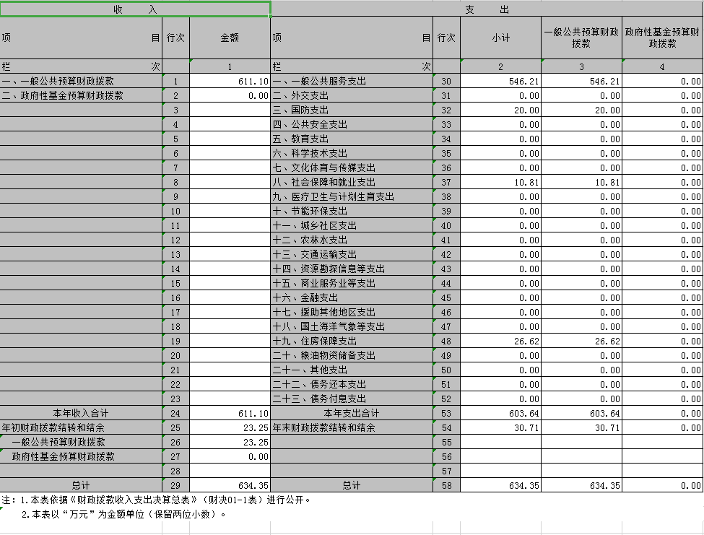

表五：2018年度一般公共预算财政拨款收入支出决算表
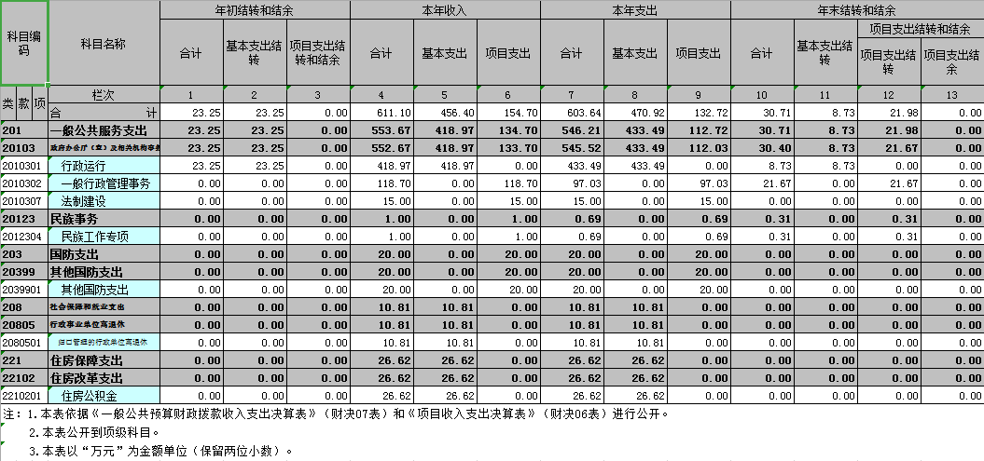

表六：2018年度一般公共预算财政拨款基本支出决算表
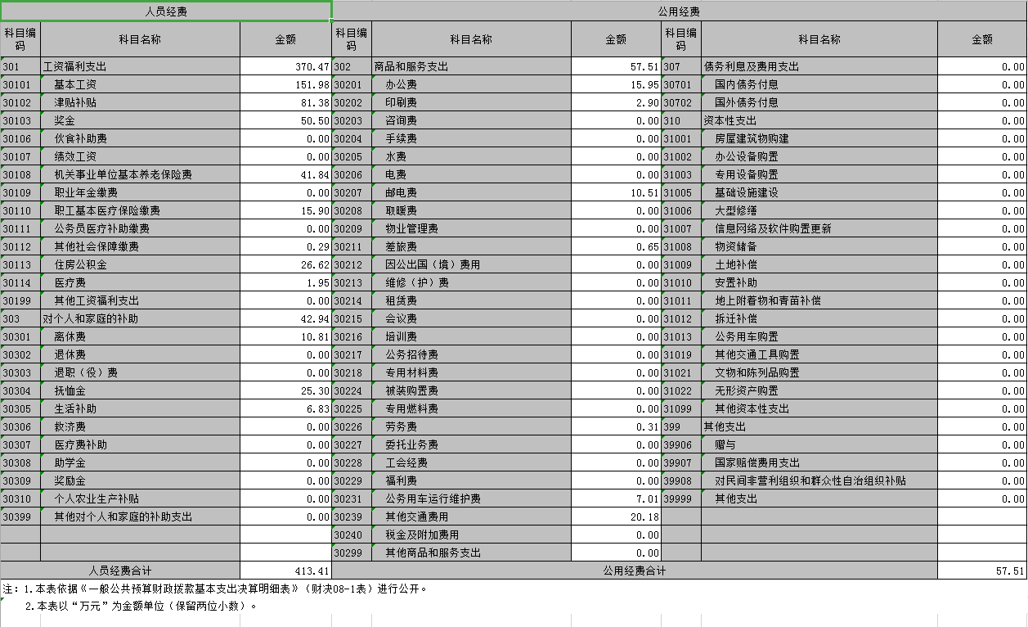

表七：2018年度政府性基金预算财政拨款收入支出决算表
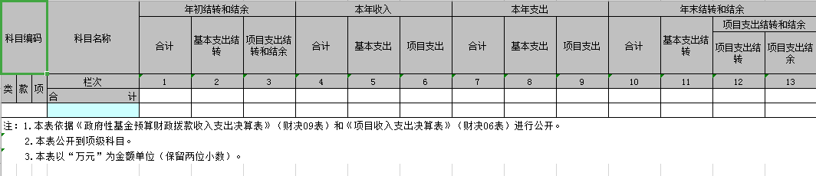

表八：2018年度财政专户管理资金收入支出决算表
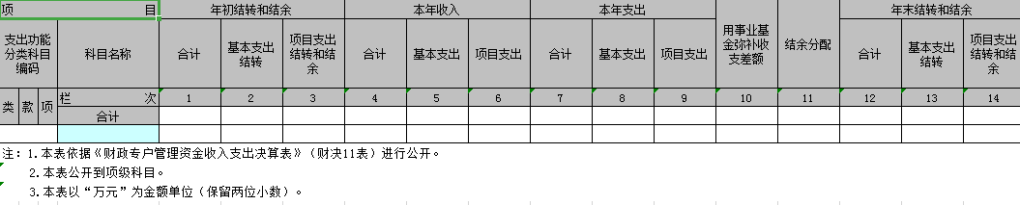

表九：2018年度一般公共预算财政拨款“三公”经费支出决算表
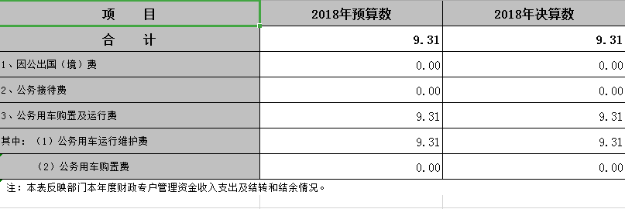

- 本溪市明山区人民政府办公室
2018年度部门决算情况说明
一、收入支出决算总体情况
（一）收入总计634.35万元，包括：
1.财政拨款收入611.10万元，其中：一般公共预算财政拨款收入611.10万元，政府性基金预算财政拨款收入0万元。
2.上级补助收入0万元。
3.事业收入0万元。
4.经营收入0万元。
5.附属单位上缴收入0万元。
6.其他收入0万元。
7.用事业基金弥补收支差额0万元。
8.上年结转和结余23.25万元，主要是行政运行等支出。
与上年相比，今年收入减少20.1万元，降低3.19%，主要原因是财政拨款收入减少。

（二）支出总计603.64万元，包括：
1.基本支出470.92万元，主要是为保障机构正常运转、完成日常工作任务而发生的各项支出，其中：工资福利支出370.47万元，对个人和家庭的补助支出42.94万元，商品和服务支出57.51万元。
2.项目支出132.72万元，主要包括一般公共服务支出、国防支出、社会保障和就业支出、住房保障支出等业务支出。
3.上缴上级支出0万元。
4.经营支出0万元。
5.对附属单位补助支出0万元。
与上年相比，今年支出减少6.25万元，降低1.02%，主要原因：本年日常支出减少。

（三）年末结转和结余30.71万元
主要是车辆运行经费和办公经费减少等原因形成的结余。
与上年相比，今年增加结转结余7.46万元，提高32.1%，主要原因：本年结转增加。

二、财政拨款支出决算情况
（一）总体情况
财政拨款支出决算反映本溪市明山区人民政府办公室2018年整体财政拨款支出情况，既包括使用当年财政拨款发生的支出，也包括使用以前年度财政拨款结转和结余资金发生的支出。2018年度财政拨款支出603.64万元，其中：基本支出470.92万元，项目支出132.72万元。
（二）具体情况
2018年度财政拨款支出603.64万元，按支出功能分类科目分，包括一般公共服务支出546.21万元，科学技术支出0万元，社会保障和就业支出10.81万元，国防支出20万元，住房保障支出26.62万元。
1.一般公共服务支出546.21万元，包括：
（1）行政运行433.49万元。
（2）一般行政管理事务97.03万元。
（3）法制建设15万元。
（4）民族工作专项0.69万元。
2.科学技术支出0万元。
3.社会保障和就业支出10.81万元，包括：
（1）行政事业单位离退休10.81万元。
4.国防支出20万元。
5.住房保障支出26.62万元，包括：
（1）住房公积金26.62万元。
三、一般公共预算财政拨款“三公”经费支出决算情况
2018年度一般公共预算财政拨款安排的“三公”经费支出9.31万元，其中：因公出国（境）费0万元，公务接待费0万元，公务用车购置及运行维护费9.31万元。2018年度“三公”经费支出比2017年减少5.54万元，下降37.33%，主要是公务用车减少等原因。
1.因公出国（境）费0万元。
2.公务0万元。
3.公务用车购置及运行维护费9.31万元，其中：公务用车购置费0万元，公务用车运行维护费9.31万元。2018年购置公务用车0辆，年末公务用车保有量17辆。
五、其他重要事项的情况说明
（一）机关运行经费支出情况
2018本溪市明山区人民政府办公室机关运行经费支出470.92万元，比2017年减少54.45万元，降低10.36%，主要原因是人员支出和日常经费减少。
（二）政府采购支出情况
2018年本溪市明山区人民政府办公室政府采购支出总额4.74万元，其中：政府采购货物支出4.74万元，政府采购工程支出0万元，政府采购服务支出0万元。授予中小企业合同金额0万元，其中：授予小微企业合同金额0万元。
（三）国有资产占用情况
截至2018年12月31日，本溪市明山区人民政府办公室共有车辆17辆，其中：副省级以上领导干部用车0辆，一般公务用车17辆，一般执法执勤用车0辆，特种专业技术用车0辆；单位价值200万元以上大型设备0台（套）。
（四）预算绩效管理工作开展情况
根据财政预算管理要求，对2018年度预算项目支出全面开展绩效自评，共涉及预算支出项目0个，涉及资金0万元，自评覆盖率（开展绩效自评的项目数/年初批复绩效目标的项目数）达到100%，自评平均分（开展绩效自评的项目分数总和/开展绩效自评的项目数）100分。（2018年本单位年初批复绩效目标的项目数为0）
通过绩效自评发现预算项目管理主要存在以下问题：无。下一步将采取以下措施加以改进：无。

第四部分 名词解释

1.财政拨款收入：指省级财政当年拨付的资金。
2.上级补助收入：指单位从主管部门和上级单位取得的非财政性补助收入。
3.事业收入：指事业单位开展专业业务活动及辅助活动所取得的收入。
4.经营收入：指事业单位在专业业务活动及辅助活动之外开展非独立核算经营活动取得的收入。
5.附属单位上缴收入：指单位附属的独立核算单位按照规定上缴的收入。
6.其他收入：指除上述“财政拨款收入”、 “上级补助收入”、“事业收入”、“经营收入”、“附属单位上缴收入”等以外的收入。
7.用事业基金弥补收支差额：指事业单位在当年的“财政拨款收入”、“财政拨款结转和结余资金”、“上级补助收入”、“事业收入”、“经营收入”、“附属单位上缴收入”、“其他收入”不足以安排当年支出情况下，使用以前年度积累的事业基金（事业单位当年收支相抵后按国家规定提取、用于弥补以后年度收支差额的基金）弥补本年度收支缺口的资金。
8.上年结转和结余：指以前年度尚未完成、结转到本年按有关规定继续使用的资金。
9.基本支出：指保障机构正常运转、完成日常工作任务而发生的人员支出和公用支出。
10.项目支出：指在基本支出之外为完成特定行政任务和事业发展目标所发生的支出。
11.上缴上级支出：指事业单位按照财政部门和主管部门的规定上缴上级单位的支出。
12.经营支出：指事业单位在专业活动及辅助活动之外开展非独立核算经营活动发生的支出。
13.对附属单位补助支出：指事业单位用财政补助收入之外的收入对附属单位补助发生的支出。
14.“三公”经费：指用财政拨款安排的因公出国（境）费、公务用车购置及运行费和公务接待费。其中，因公出国（境）费反映单位公务出国（境）的住宿费、旅费、伙食补助费、杂费、培训费等支出；公务用车购置及运行费反映单位公务用车购置费及租用费、燃料费、维修费、过路过桥费、保险费、安全奖励费用等支出；公务接待费反映单位按规定开支的各类公务接待（含外宾接待）支出。
……

